Номер в геральдическом реестре  Ульяновской области | Дата внесения  в геральдический реестр  Ульяновской области | Название официального символа | Регистрационный номер  в Государственном геральдическом  регистре Российской Федерации  и дата внесения | Цветное графическое  изображение (рисунок)  официального символа  (в действующей редакции) | Геральдическое описание  официального символа (текст)  с указанием автора/авторов  (в действующей редакции) | Решение об утверждении  (об изменении)  официального символа | Место хранения  официального символа
1 | 2 | 3 | 4 | 5 | 6 | 7 | 8
248 | 27.02.2017 | Флаг  Канадейского сельского  поселения | № 8348  от 16.04.2013 | 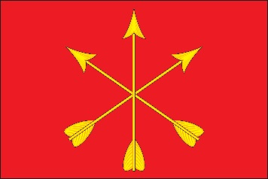 | Прямоугольное двухстороннее полотнище красного цвета с отношением ширины к длине 2:3,  с изображением трёх жёлтых стрел из герба муниципального образования Канадейское сельское поселение, уложенных в звезду.  Флаг разработан авторской группой в составе: Константин Мочёнов, исполнительный директор правления общероссийской общественной органи-зации «Союз геральдистов России» (г. Химки), Оксана Афанасьева, художник (г. Москва), Кирилл Переходенко (г. Конаково). | Решение Совета депутатов  муниципального  образования  Канадейское  сельское  поселение  от 13.03.2013  № 159 | Администрация  муниципального  образования  Канадейское  сельское поселение

